МКДОУ АГО «Ачитский детский сад «Улыбка»
- филиал «Ачитский детский сад «Тополек»
Воспитатель:
Дунаева Ирина Александровна
Школа молодого воспитателя
Конструкт НОД
Тема: «Интересное рядом»
Возрастная группа: старший дошкольный возраст
Форма совместной деятельности (познавательное развитие)
Форма организации (групповая)
Учебно-методический комплект: программа «От рождения до школы» примерная основная общеобразовательная программа дошкольного образования».
Под редакцией Н. Е. Вераксы, Т. С. Комаровой, М.А. Васильевой.- М. : Мозайка-Синтез, 2010
О.В. Дыбина «Неизведанное рядом»
Средства:
Демонстрационные - игрушки бибабо (дедушка, бабушка, курочка Ряба), яйцо.
Литературные - загадка, сказка про курочку Рябу.
Раздаточные – 2 яйца, салфетки, нож, два больших пластиковых стакана с водой, один стакан с солью, столовая ложка, два блюдца, пластиковая бутылка, бумажный шаблон яйца, цветные карандаши, цветная бумага, бантики, клей на каждого ребенка.

Технологическая карта
Планируемый результат
Физически развитый
- Начинает проявлять умение заботиться о своем здоровье
Любознательный, активный
– Проявляет интерес к информации, которую получает в процессе общения.
- Проявляет любознательность, интерес к исследовательской деятельности, экспериментированию.
Эмоционально-отзывчивый
– Проявляет эмоциональное отношение к литературным произведениям, выражает свое отношение к конкретному поступку литературного персонажа.
Овладевший средствами общения и способами взаимодействия со взрослыми и сверстниками.
- Может участвовать в планировании действий, договариваться, согласовывать действия и совместными усилиями достигать результата.
- Умеет считаться с интересами товарищей.
Способный управлять своим поведением и планировать свои действия на основе первичных ценностных представлений, соблюдающий элементарные общепринятые нормы и правила поведения
– Умеет работать коллективно, договариваться со сверстниками, планировать последовательность действий.
Активный
– Принимает живое заинтересованное участие в образовательном процессе.
Овладевший универсальными предпосылками учебной деятельности
– Способен принимать задачу на запоминание, помнит поручение взрослого.
- Проявляет предпосылки ответственного отношения к исследованию.
Задачи
Обучающие: расширять представления детей об окружающем мире и здоровье человека.
Развивающие: развивать интерес к участию в коллективно-исследовательском проекте;
Развивать познавательную активность детей в процессе выполнения опытов.
Развивать умственные и мыслительные способности: анализ, сравнение, выводы.
Воспитательные: воспитывать социально-личностные качества каждого ребенка: коммуникативность, самостоятельность, наблюдательность, элементарный самоконтроль и саморегуляцию своих действий.
Этап совместной деятельности | Организация совместной деятельности | Деятельность педагога | Деятельность детей, выполнение которой приведет к достижению запланированных результатов.
1. Мотивация к совместной деятельности  Цель.  Включение детей в деятельность на личностно-значимом уровне. | Здравствуй солнце озорное  Здравствуй небо голубое.  Здравствуйте девочки, здравствуйте мальчики.  Дружно за руки возьмемся и другу другу улыбнемся.  Всем здравствуйте! Меня зовут Почемучка. Я знаменитый ученый. | Собирает детей вокруг себя.  Организация диалога с детьми. | Дети образуют круг взявшись за руки. Знакомятся со знаменитым ученым. Восприятие художественного слова.
2. Обсуждение актуально-реального или вымышленного события. Постановка цели исследования. | А вы знаете кто такой ученый?  Хотите стать учеными как Почемучка?  - Перед вами лежат головные уборы.  Проходите, не стесняйтесь и скорее надевайте!  - Загадаю вам загадку,  Отгадайте-ка ребятки!  Может разбиться  Может и свариться  Если хочешь в птицу  Может превратиться. (Яйцо)  Правильно, молодцы! Это яйцо.  Скажите, пожалуйста, а что вы знаете о яйце?  А вы хотите увидеть одну интересную сказку о яйце? | Задает вопросы  Почемучка предлагает детям надеть головной убор  Поощряет детей к высказыванию. | Выражаю свое мнение по вопросу  Отгадывают загадку
3. Анализ сравнения.  Новое знание.  Активное обсуждение, демонстрационного, иллюстрированного материала.  Воздействие панно «Река времени»  4. Работа в группах | Жили-были, ребята  Дед и баба когда-то  С ними курочка Ряба жила.  Ряба много гуляла  Зерна-крошки клевала  А вот яйца совсем не несла.  Но однажды что за чудо  Прибежала на крыльцо  И снесла им не простое  А удивительное яйцо!  - Что же удивительного в этом яйце?  И захотели бабка с дедом узнать, что находиться внутри яйца.  - Ой, яйцо, яйцо  Как тебя разбить  Как бы расщепить.  Бьем уже полдня  И полночи бьем  Сил у деда нет  Лучше спать пойдем.  - Хотите ребята узнать, что же все-таки в яйце?  - Я приглашаю вас пройти в лабораторию.  Но прежде чем приступить к научной работе, я хочу познакомить вас с правилами безопасности.  - В РОТ НИЧЕГО НЕ БРАТЬ  - АККУРАТНО ОБРАЩАТЬСЯ С ПРЕДМЕТАМИ ИЗ РАЗНЫХ МАТЕРИАЛОВ.  Эксперимент № 1  - Давайте попробуем разбить яйцо и посмотрим, что находится внутри.  Аккуратно, тыльной стороной ножа разбиваем яйцо посередине и выливаем в блюдце. Смотрим, из чего оно состоит: густая прозрачная масса это белок, из белка состоят все живые организмы, желтая серединка - желток бывает желтого или оранжевого цвета. Сырое яйцо - жидкое. Люди утверждают, что сырое яйцо в руки взять невозможно! Как вы считаете ребята?! (Высказывания детей).  - Ну что попробуем!  Эксперимент № 2 с яйцом.  - Вы правы, яйцо скользкое и в руки взять невозможно.  - Давайте рассмотрим оболочку яйца, которая называется скорлупа. Какая она? Она хрупкая, ломкая, тонкая. Скорлупа, ребята, тоже содержит массу полезных веществ и люди используют ее в различных целях (как лекарственное средство, добавляя ее в мази, садоводы и огородники используют скорлупу как удобрение, а народные умельцы и вышивают на скорлупе и вырезают из нее очень красивые поделки).  Почему же это яйцо удивительное?  Вывод: А удивительное яйцо потому, что в нем таком маленьком содержится много белков, витаминов, минеральных веществ, которые помогают нам расти здоровыми и сильными.  А наша сказка продолжается.  Задумал дед: «Если яйцо не разбить так может его утопить?»  Как вы думаете, ребята, яйцо может плавать в воде или нет? А другие что об этом думают?  Проведем эксперимент!  Эксперимент № 3  (На столах у детей: по два больших пластиковых стаканчика с водой, пластиковый стаканчик с солью, столовая ложка, яйцо).  - У вас на столах два стакана с водой. В одну банку мы добавляем соль из маленького стаканчика и растворяем её. Аккуратно опускаем яйцо в воду с пресной водой. Что вы видите?  Делаем вывод: в пресной воде яйцо тонет. - Теперь достаем ложкой яйцо из стакана с пресной водой и опускаем в соленую воду. Что случилось?  Вывод: В сильно - соленой воде яйцо всплывает, потому что его (яйцо) поддерживает не только вода, но и растворенные в ней частички соли.  - А теперь, если мы разбавим соленый раствор пресной водой, то сможем увидеть, как яйцо будет плавать посередине.  Итак, сделаем вывод: в пресной воде – яйцо утонуло, в сильно соленой – плавает на поверхности, в слабо соленой – плавает посередине.  А мы продолжаем нашу сказку!  - Увидела бабка, что дед с яйцом делает, и стало ей яйцо жалко. Решила она его спрятать. Нашла пустую бутылку и хотела туда яйцо положить, но ничего у нее не вышло. Не пролезает яйцо в горлышко бутылки. Что же делать?  - Есть у меня один способ! Смотрите внимательно. С ним могут работать только взрослые люди. Показ эксперимента.  (Наливаем кипяток в бутылку и держим секунду. Выливаем и сразу накрываем горлышко бутылки яйцом. Яйцо в бутылке!)  - Давайте ребята вернемся в сказку.  - Думала, думала бабка, что бы такого с этим яйцом сделать. И решила приготовить деду сладость под названием безе. Для приготовления такой сладости нужно белки яичные взбить с сахаром и запечь в печи. Но вот отделить белки от желтков совсем не просто.  Вы знаете, как это сделать?  А как узнать об этом? (В энциклопедии, в наших умных книжках).  У кого можно спросить?  - Это интересная мысль…  Эксперимент № 4.  Я знаю один секрет, и сейчас вам его покажу: Разбиваем яйцо в миску. Сдавливаем пластиковую бутылку, подносим горлышко бутылки к желтку. Ослабеваем нажим на бутылку. Желток в бутылке.  Попробуйте сделать сами!?  - Наелся дед сладостей и плачет. Заболели у деда зубы…  Ребята, что нужно делать, чтобы зубы не болели?!  Вы чистите свои зубки? Как часто?  Хотите посмотреть, что может произойти с зубами, если их не чистить?!  Эксперимент № 5  Сейчас я вам покажу, что может случиться с нашими зубами, если этого не делать. Я взяла куриное яйцо, и залила уксусом. Оставила на несколько суток. Скорлупа полностью растворилась. Яйцо осталось внутри белой пленочки, которая находится под скорлупой. Стало большим и упругим, как мячик. Скользким и противным. Эмаль наших зубов похожа на скорлупу яйца по составу, а бактерии, которые остаются на зубах после еды, выделяют вещество, похожее на уксус. И если плохо чистить зубы и не счищать все бактерии, то их ожидает та же участь, что и скорлупу яйца …  - И поняли дед с бабкой, что не надо яйцо не топить, не бить, не огнём палить! А нужно его беречь и заботиться о нем! И тогда из яйца вылупится цыпленок!  Он приглашает вас немного отдохнуть. Вставайте из-за столов и повторяйте за Цыпой!  Физкультминутка «Цыпленок»  Озорной цыпленок жил,  Головой весь день крутил.  Влево, вправо повернул,  Ножку левую согнул, потом правую поднял  И на обе снова встал.  Начал крыльями махать  Поднимать и опускать.  Вверх, вниз, вверх, вниз.  Наклонился влево, вправо.  Хорошо на свете, право!  А потом гулять пошел,  Червячка себе нашел.  - Ребята, что же мы узнали о яйце?  - Что делают из яичной скорлупы? А какие предположения у Маши? Из скорлупы еще делают различные игрушки. Я предлагаю вам сделать каждому свою игрушку вот на таких бумажных яйцах. Если вам понравилось наше занятие, то нарисуйте улыбающееся личико, а если нет, то личико, которое вы нарисуете, будет грустным. Девочки, могут приклеить бантики, а мальчики – галстуки! | Почемучка показывает детям сказку, используя куклы-бибабо.  Показ яйца.  Задает вопросы, стимулирующие процесс мышления.  Использует наглядные средства, выслушивает высказывания детей.  Комментирует высказывания детей.  Способствует групповой работе детей.  Объясняет, показывает заинтересованность.  Создает мотивационную ситуацию для дальнейшей реализации поставленной цели через демонстрацию мультимедиа (показ слайдов)  Задает вопросы, вовлекает в совместную деятельность.  Предоставляет возможность детям обсудить, найти конструктивное решение  Почемучка показывает презентацию.  Почемучка предлагает физическую активность и сам принимает участие.  Способствует групповой работе детей  Фиксирует используя наглядные средства  Почемучка создает ситуацию выбора. Поощряет способы выбора материала. Предлагает индивидуально-ориентированную помощь детям с затруднениями. | 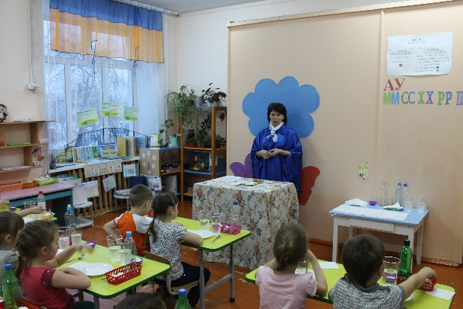  Дети размышляют, высказывают свои мысли, вступают в диалог. Эмоционально выражают потребность к новому знанию.  Ищут, находят решение, слушают, выражают собственные мысли.  Высказывания детей; работают все вместе; фиксируют  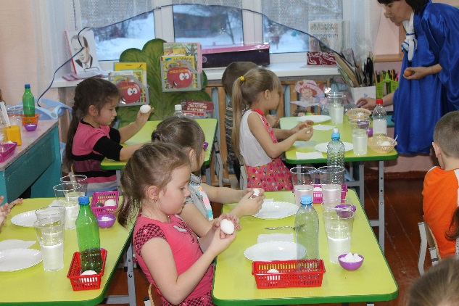  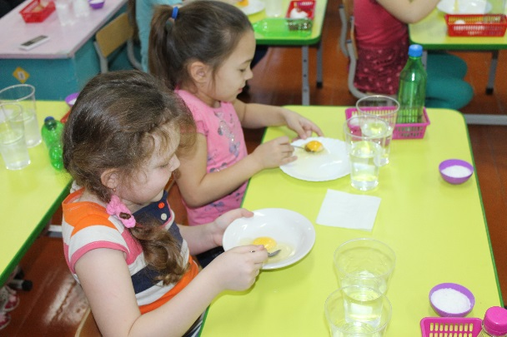  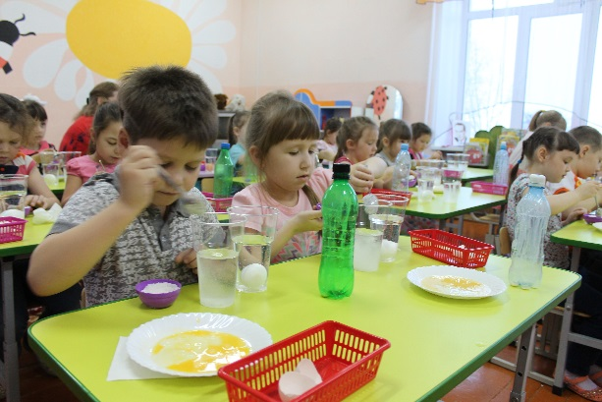  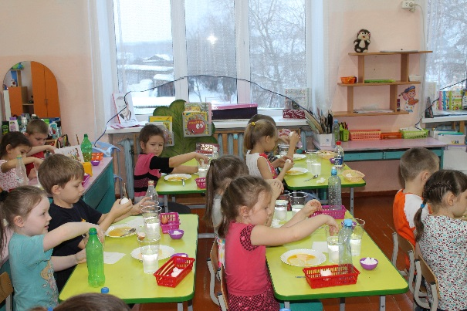  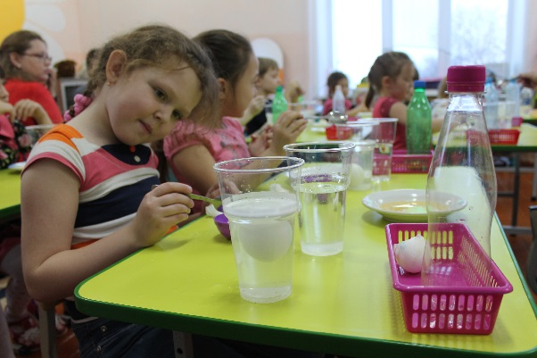  Дети размышляют, высказывают свои мысли.  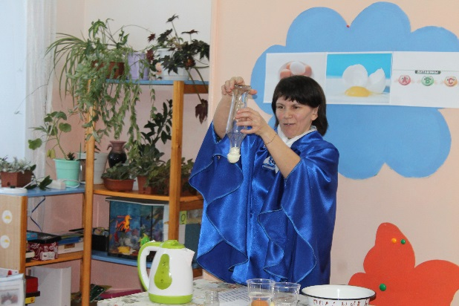  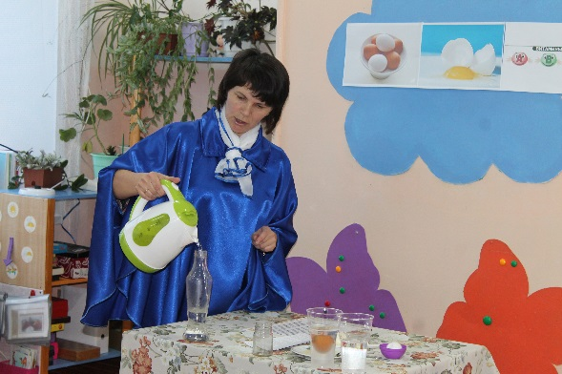  Посмотреть в интернете, спросить у взрослых.  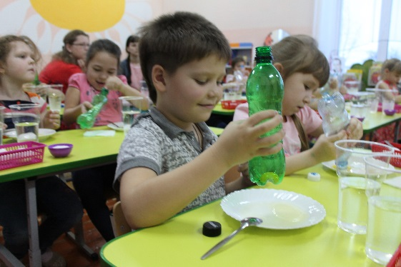  Синтезируют, предполагают, планируют  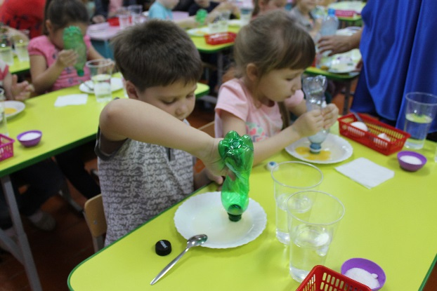  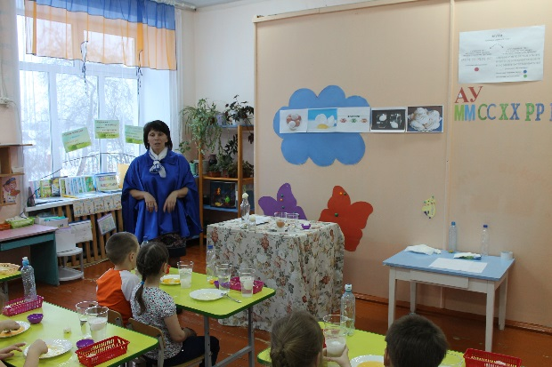
5. Самоконтроль | Надеюсь, вам понравилась наша сказка об удивительном яйце! И вы узнали много нового.  Ребята, давайте вспомним, какие приключения с яйцом случились. | Предлагает сделать анализ и сравнение. | Синтезируют знания, сравнивают, делают выводы.
6. Рефлексия | Какие трудности вы испытали в работе?  Почему?  А кому легко было с правиться с этим заданием? | Стимулировать детей к высказываниям о результатах своей работы. | Демонстрируют свою работу, выражают свои чувства. Умение оценивать процесс и результат экспериментов.
7. Открытость | Пригодится ли вам то, что вы узнали сегодня в лаборатории Почемучки. | Обсуждение с детьми в различных формах самостоятельной деятельности со взрослыми и сверстниками. | Выражают эмоции посредством слов и мимики.

